## 

**Билет 1** **2**

№1 3

\№2 4

№3 5

**Билет 7** **7**

№1 7

№2 8

№3 11

**Билет 9** **12**

№1 13

№2 13

№3 14

**Билет 12** **18**

№1 18

№2 19

№3 22

**Билет 13** **23**

№1 23

№2 24

№3 24

## Билет 1

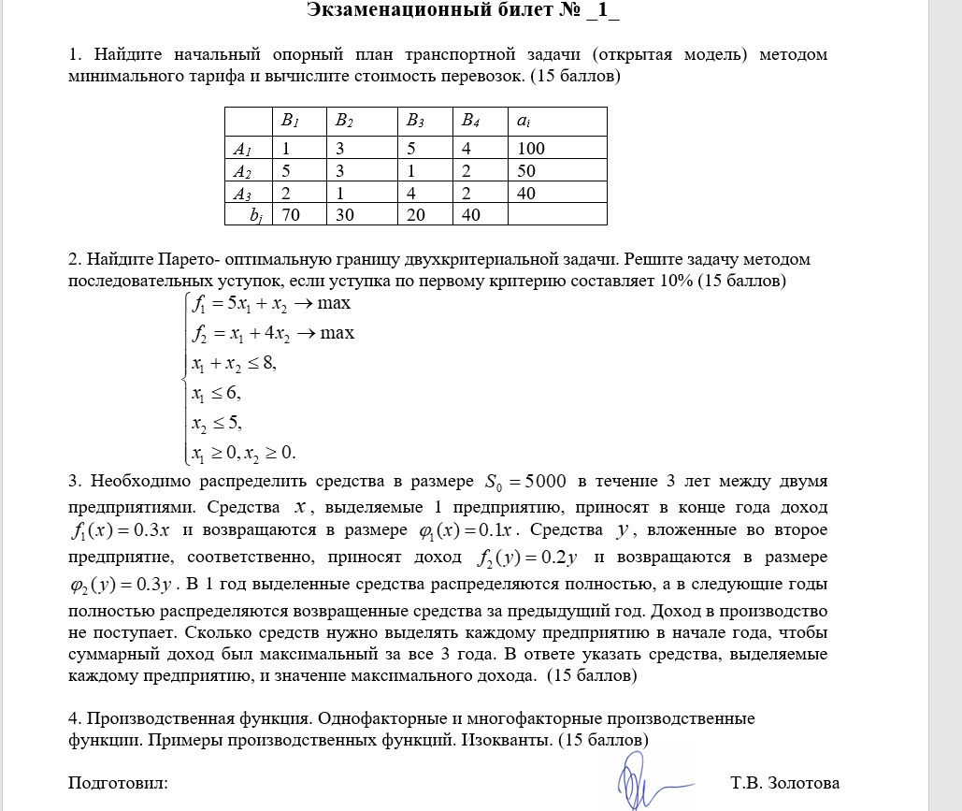

### №1

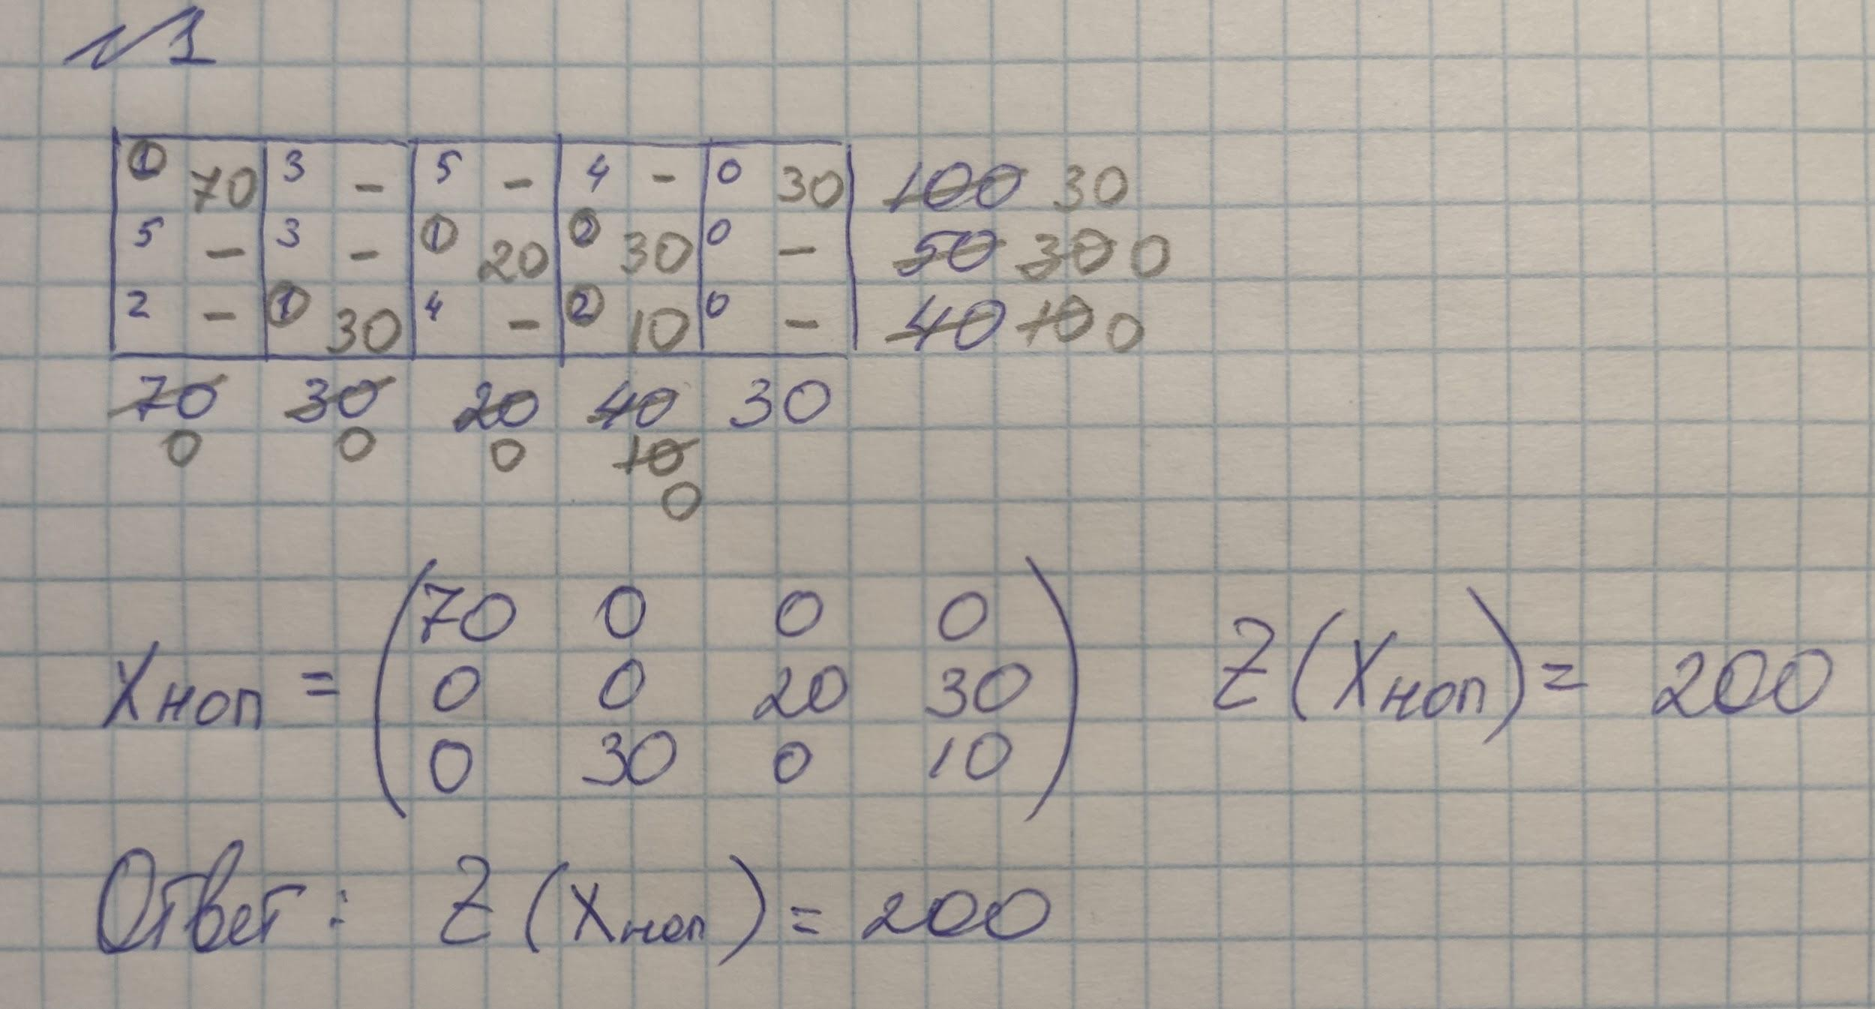

Пояснения

$Z =1*70 +1*20+ 2*30+1*30+2*10=200$

### \№2

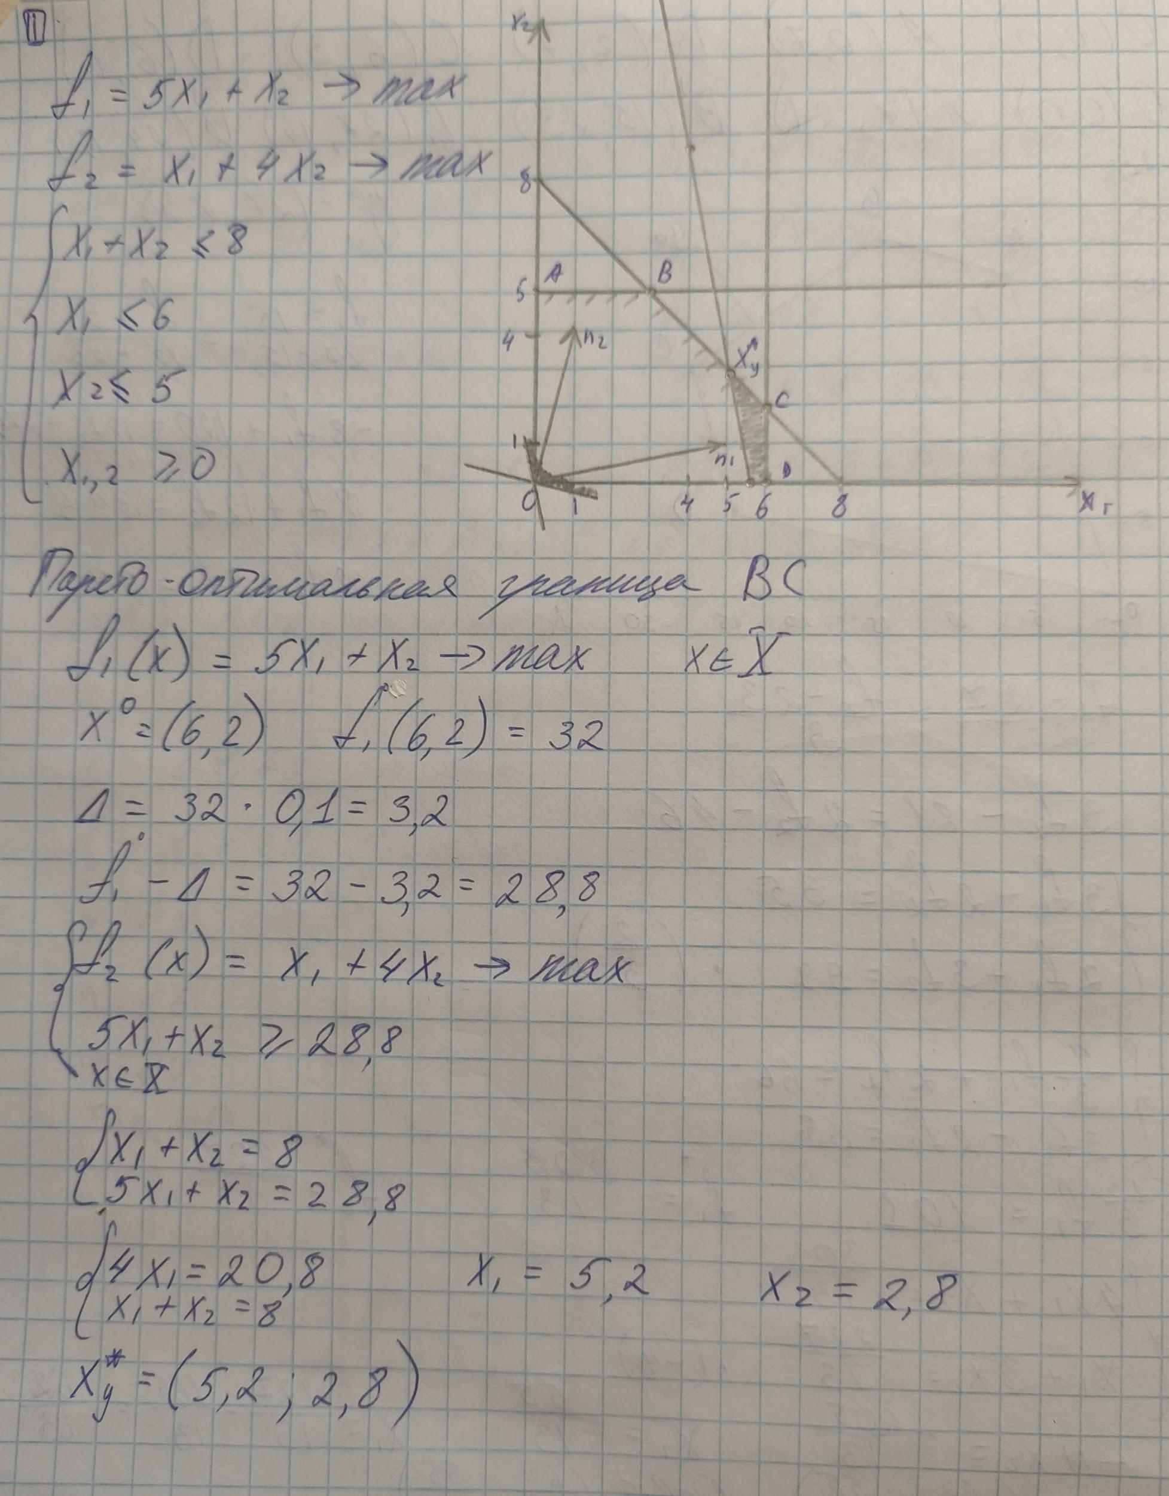

### №3

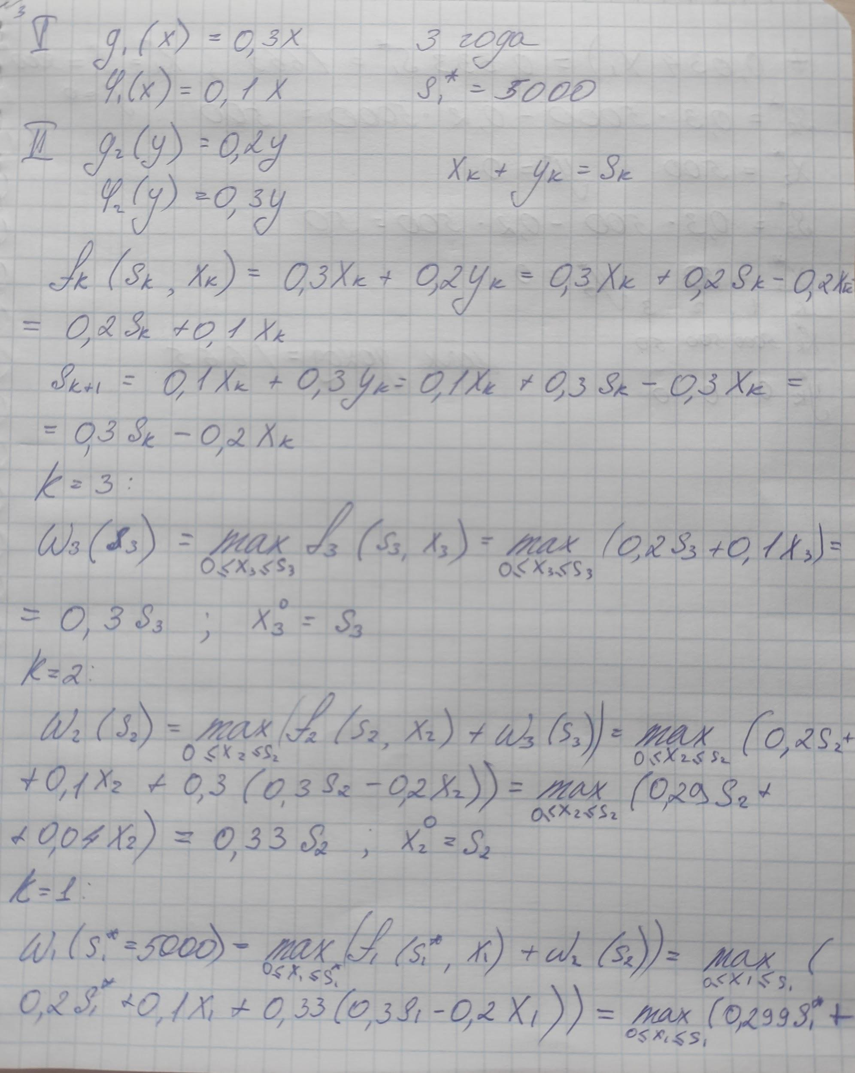

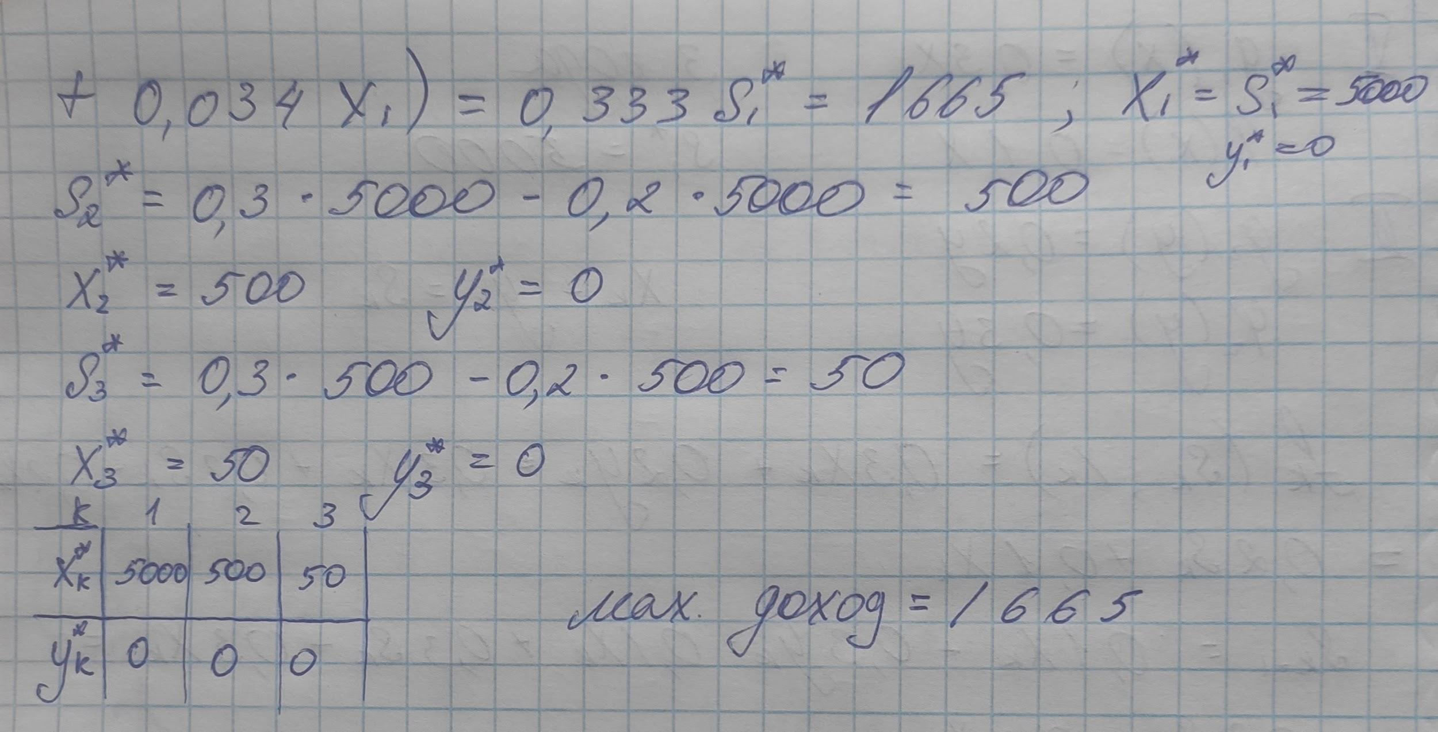

## 

## Билет 7

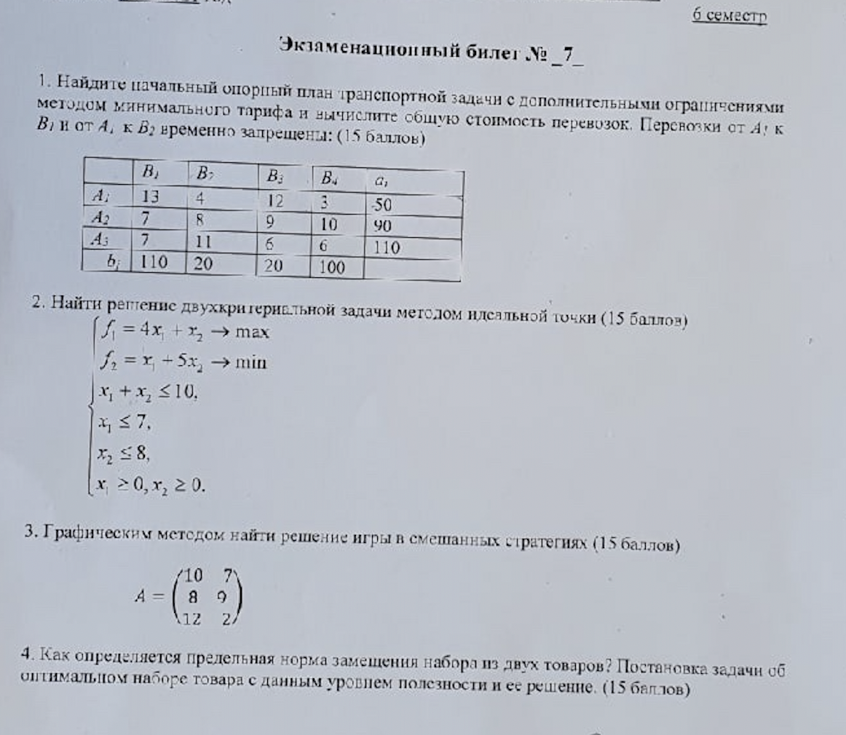

### №1

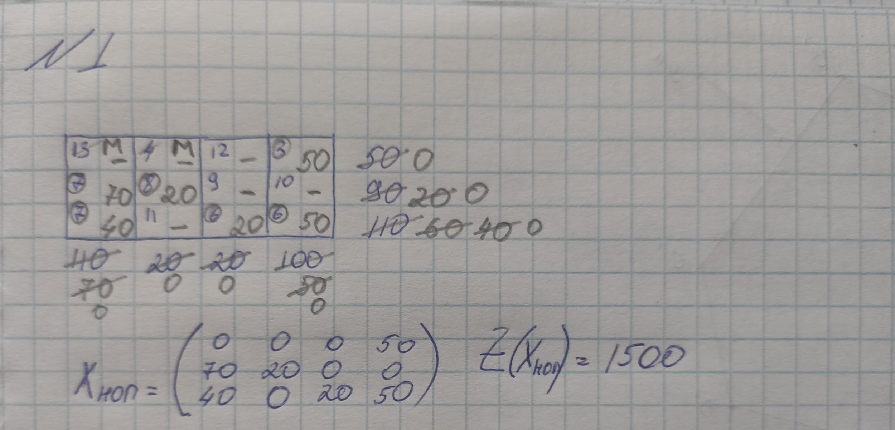

Пояснения

$Z =3*50 +7*70 +8 *20 +7 *40 +6*20 +6 *50=1500$

### 

### №2

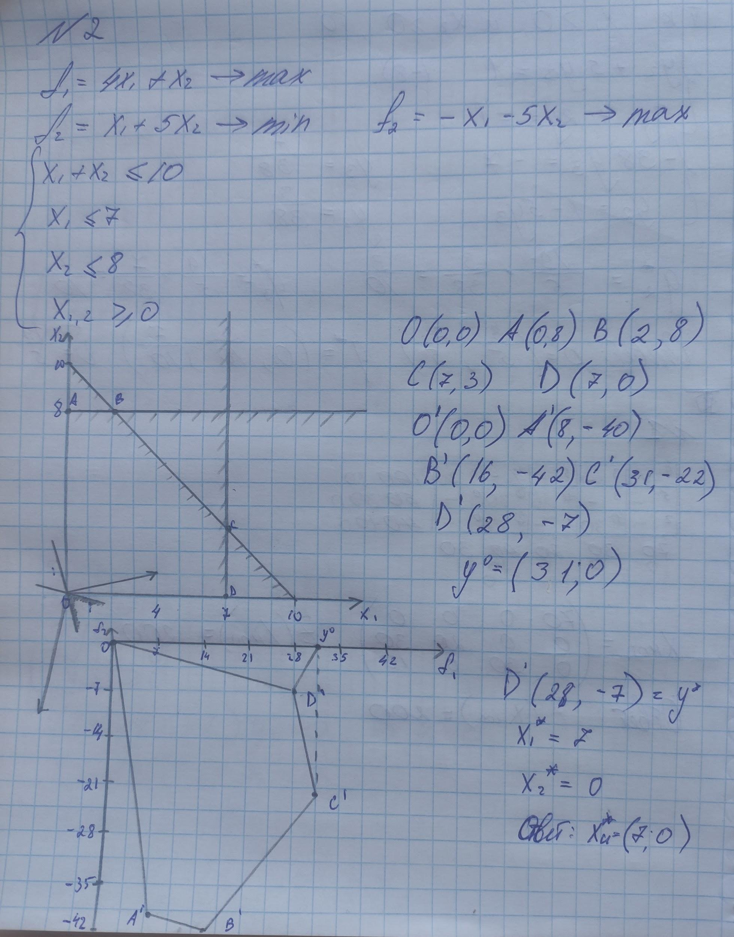

Если опечатка и вторая функция x1+5x2 стремится к max:

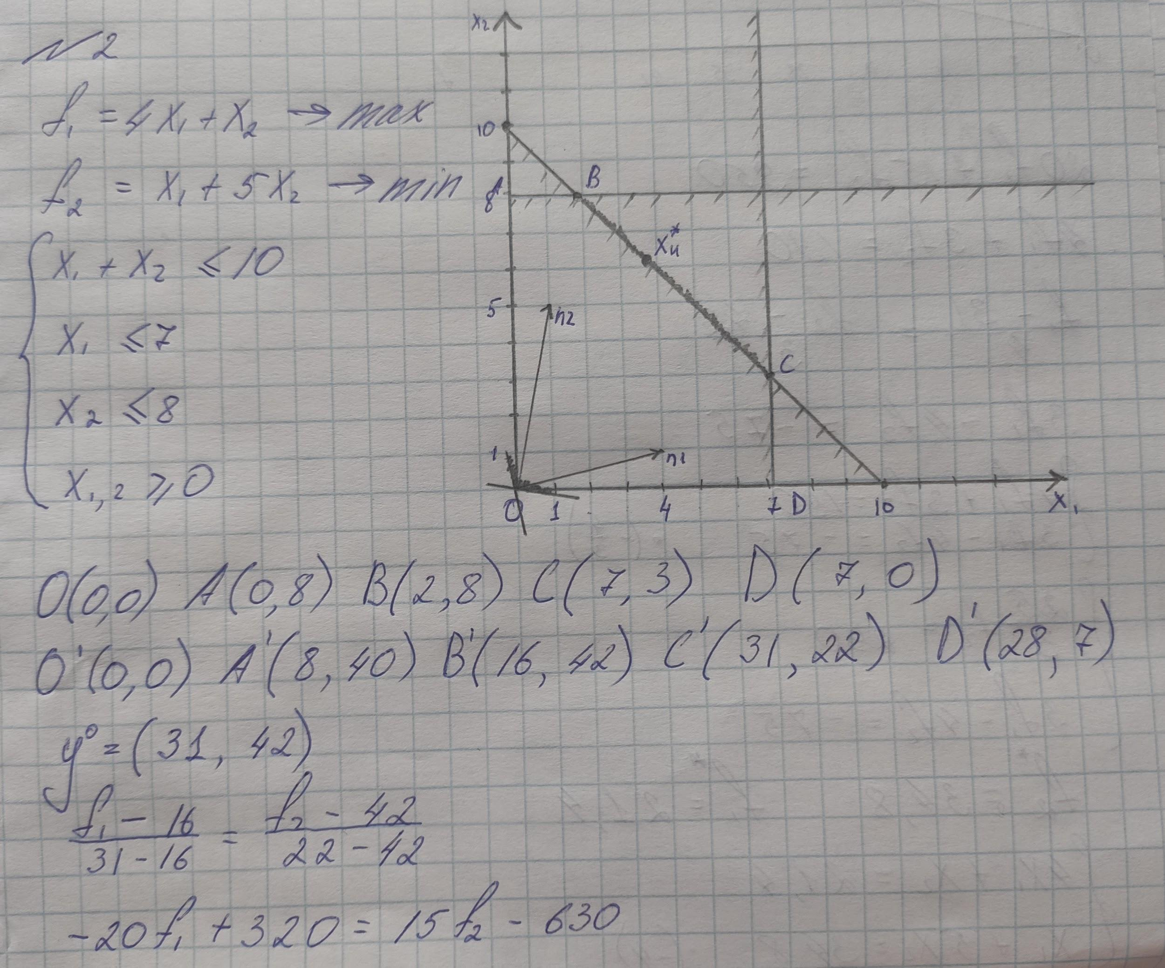

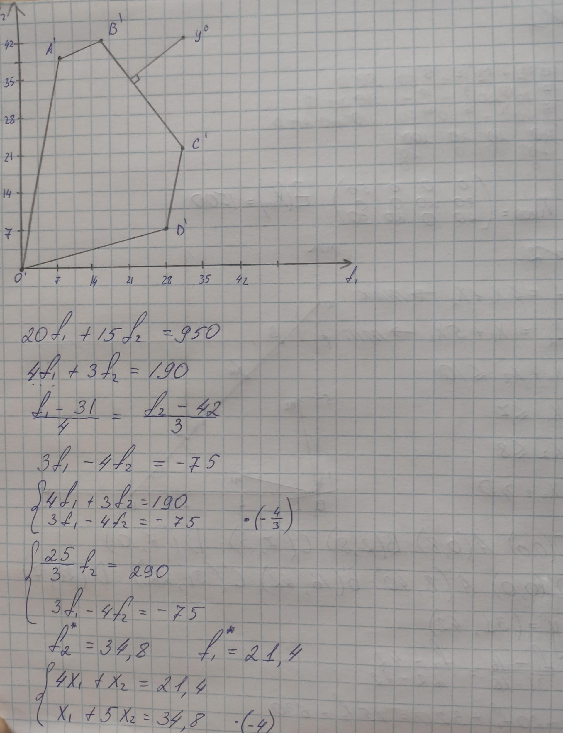

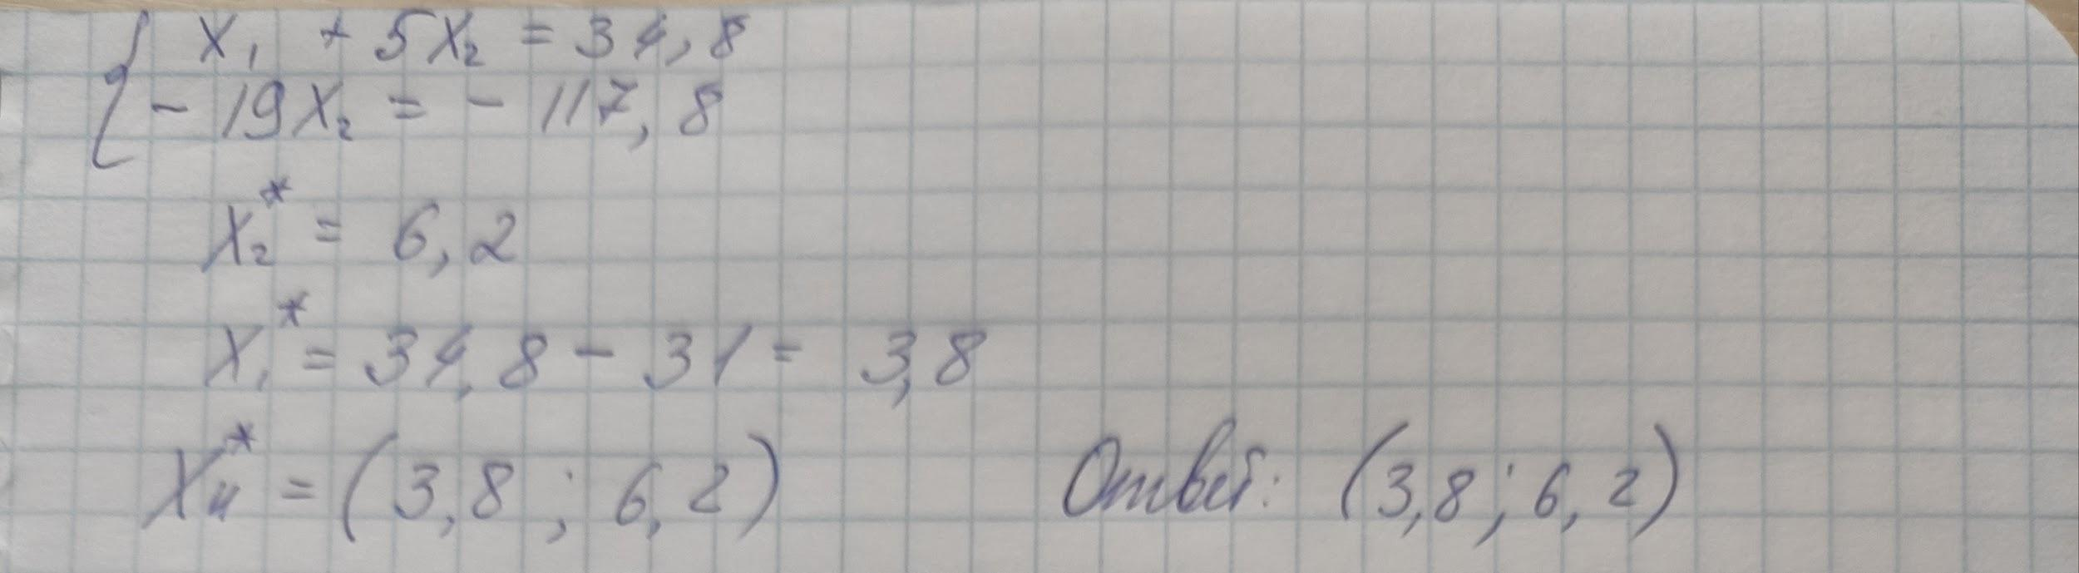

### №3

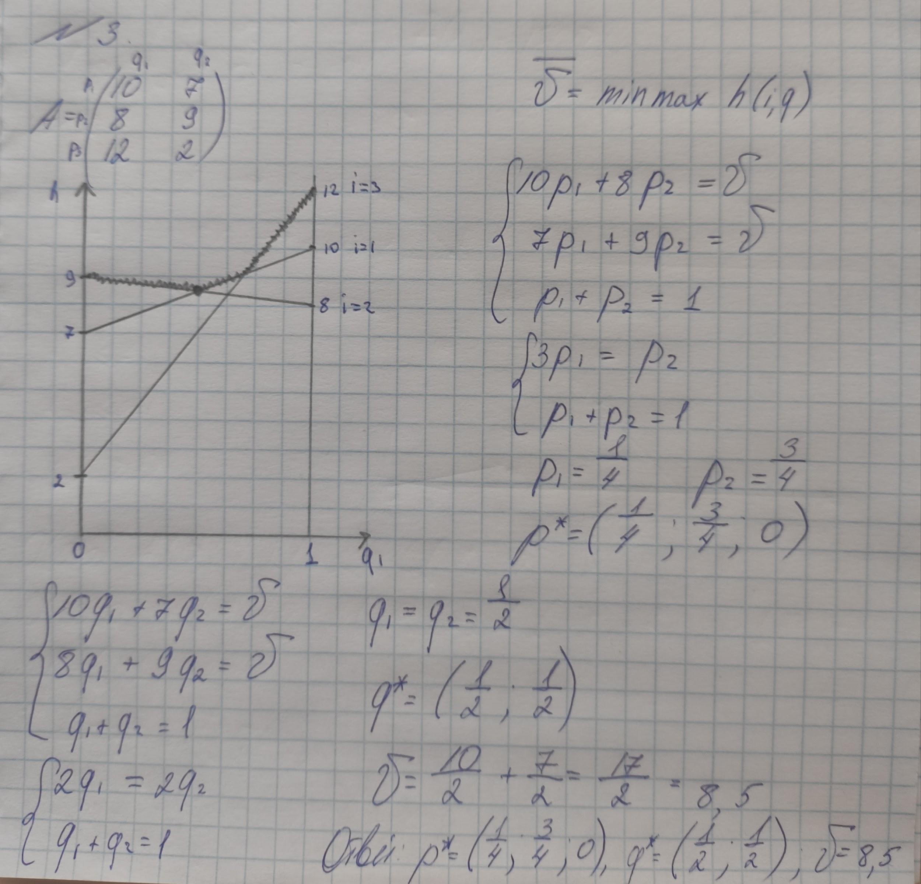

## Билет 9

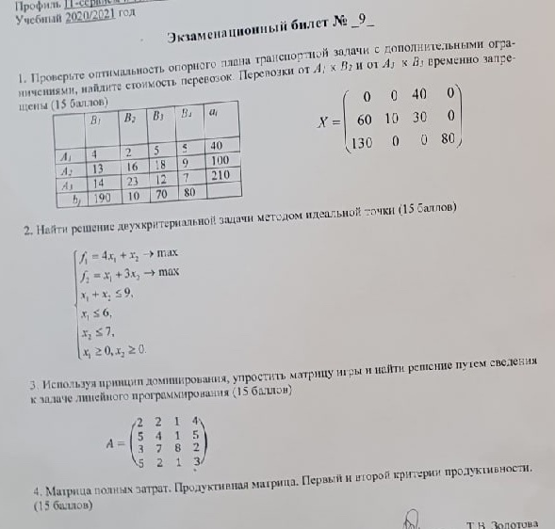

### №1

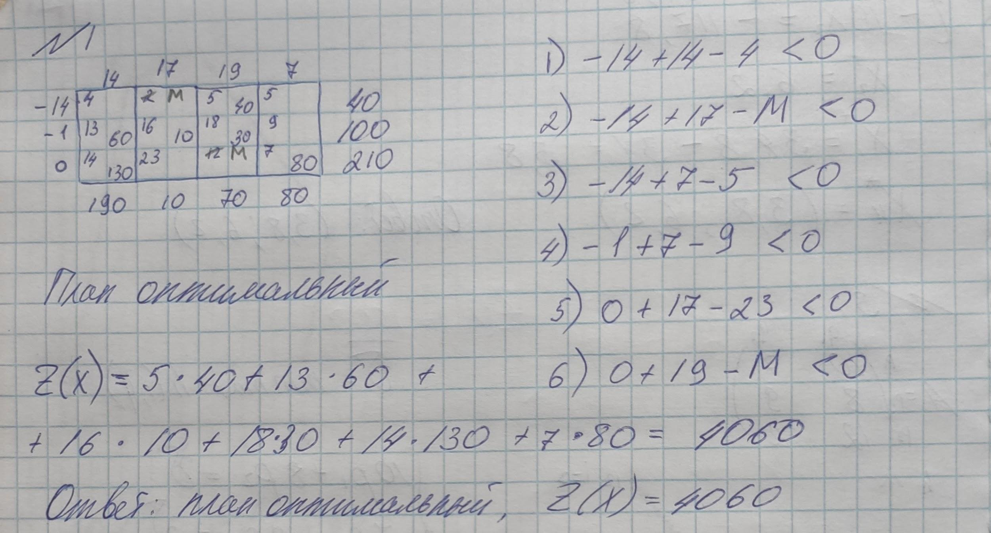

### №2

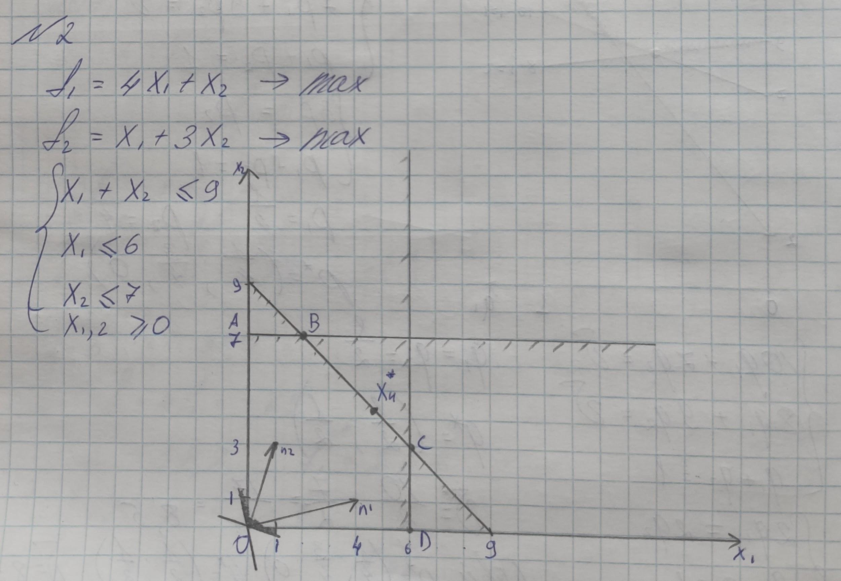

### 

### №3

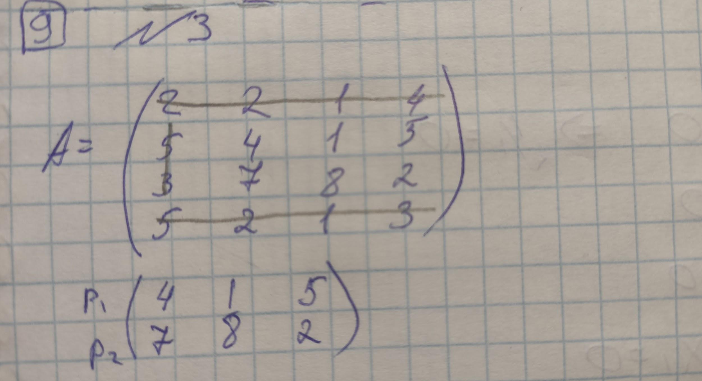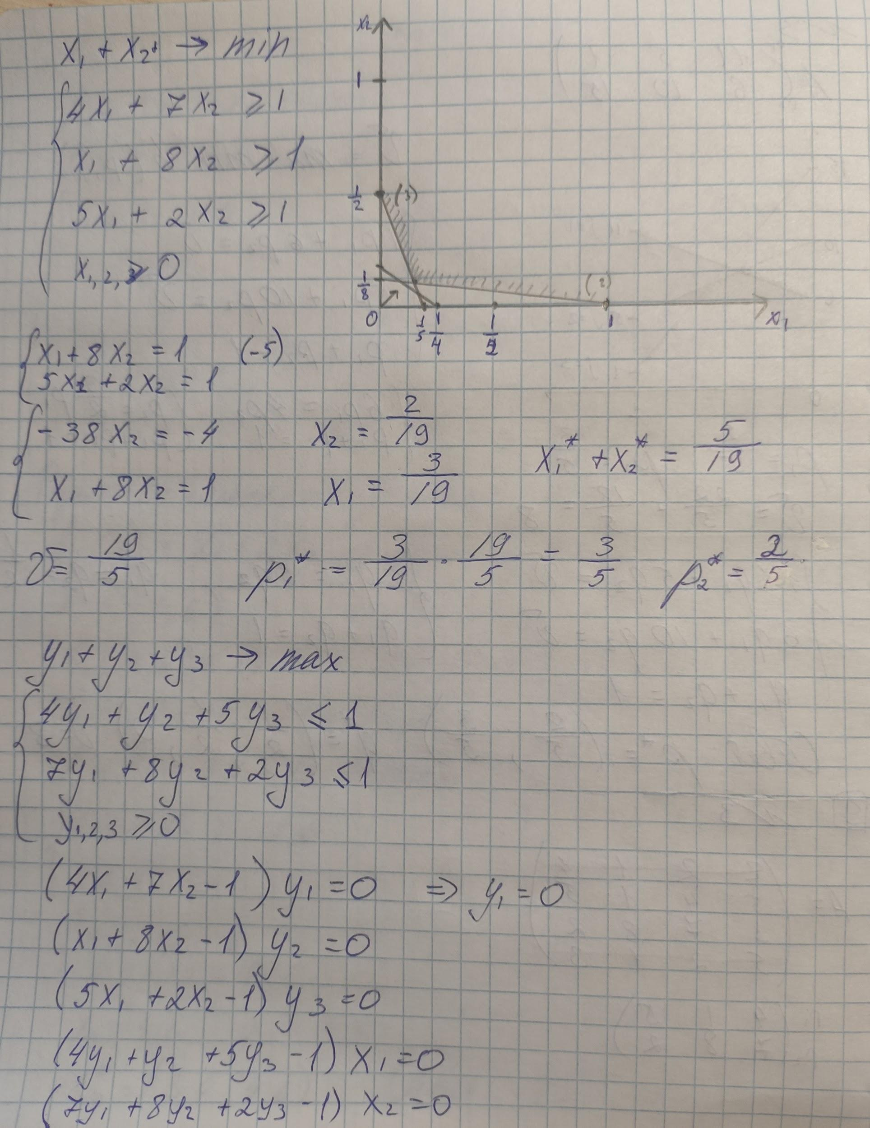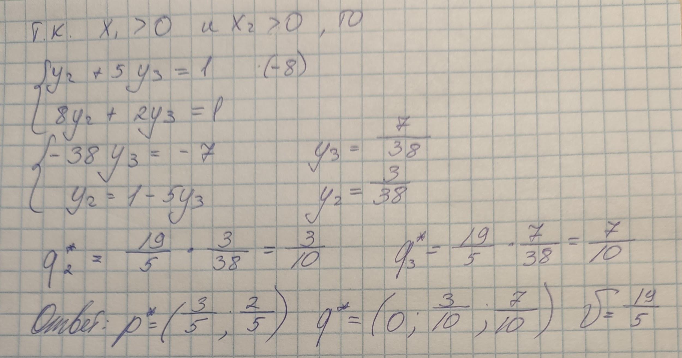

Ответ должен быть сформирован по

матрице, т. е

$p*^{}=(0;\frac{3}{5};\frac{2}{5};0)$

$q*^{}=(0;0;\frac{3}{10};\frac{7}{10})$

$v=\frac{19}{5}$

## Билет 12

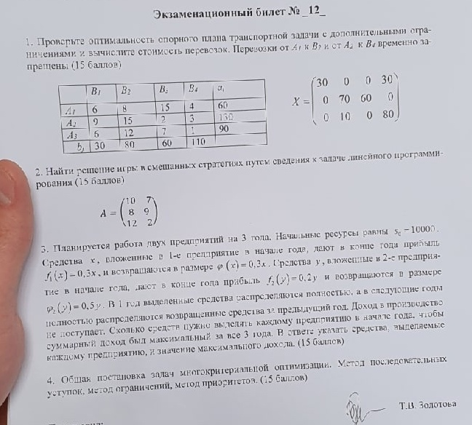

### №1

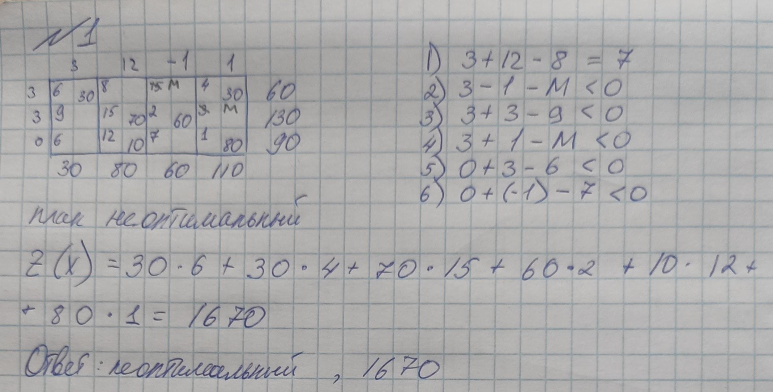

### №2

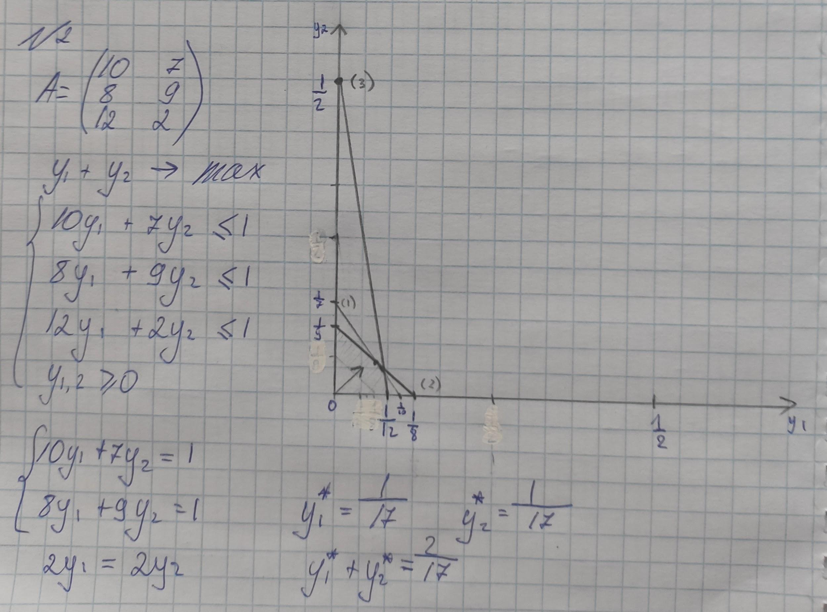

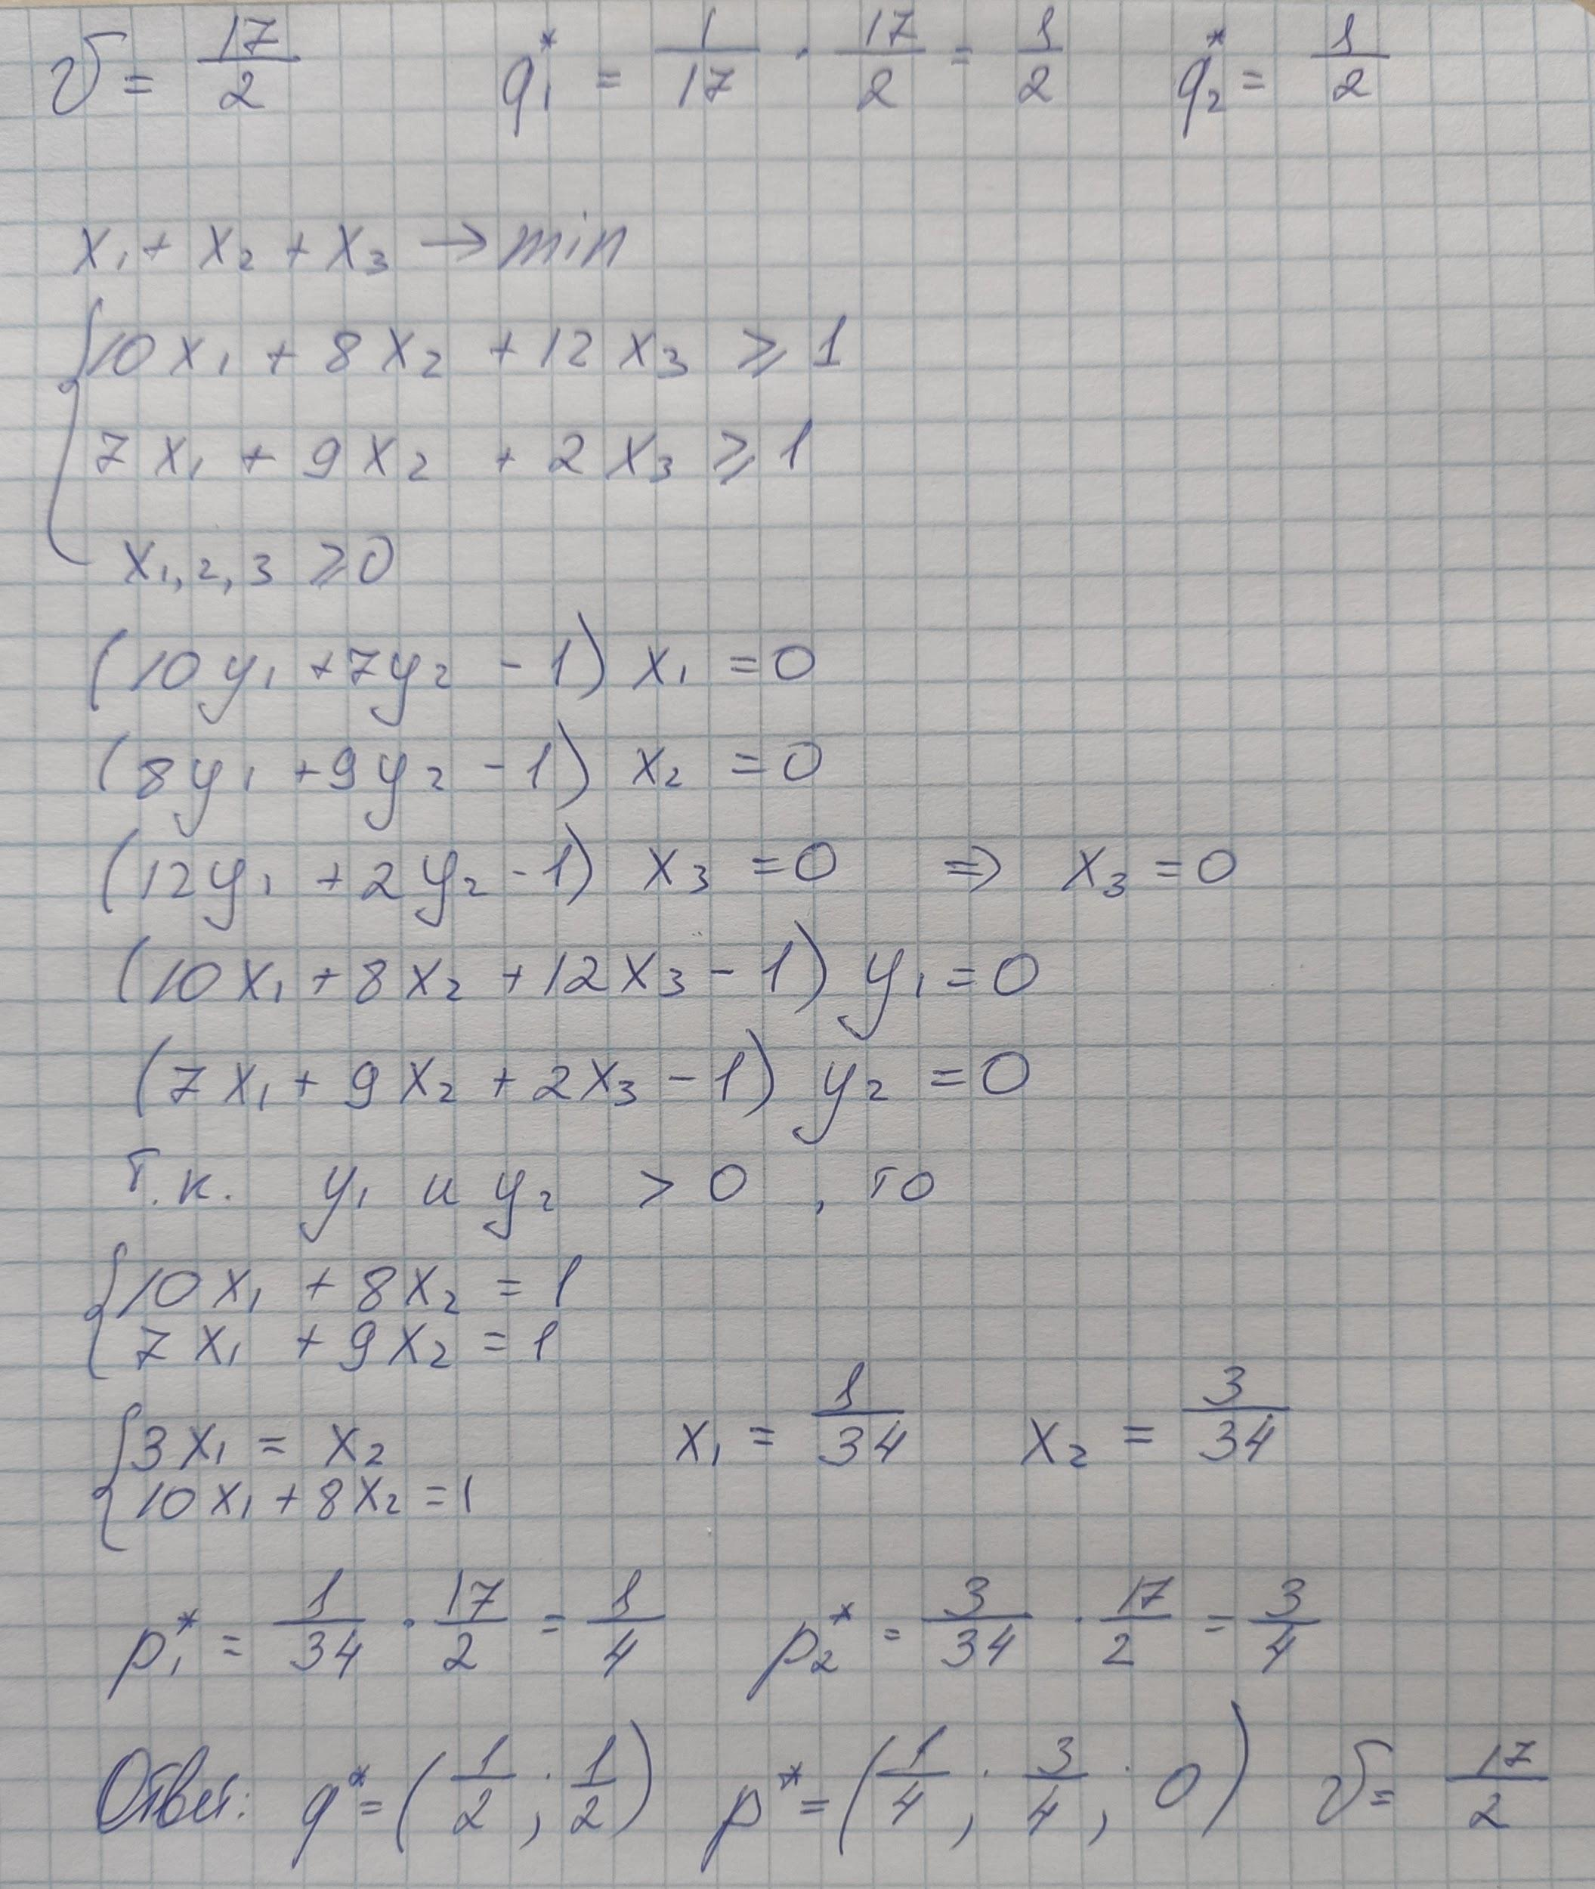

### №3

## 

## Билет 13

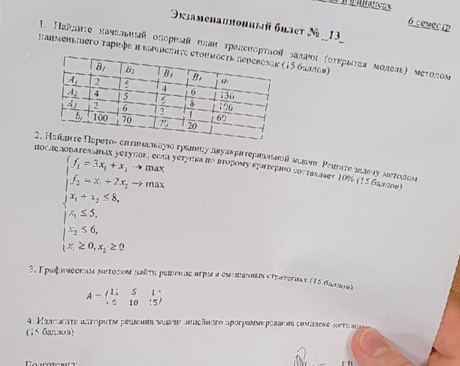

### №1

### №2

### №3

